党建引领强协作 赋能提升促发展——中国抗癌协会中西整合肾癌专委会党小组赴新疆生产建设兵团第一师医院开展学术交流活动纪实
为深入贯彻“健康中国”战略，充分发挥党建引领医疗协作的核心作用，推动中西医整合诊疗理念在边疆地区落地生根，11月，孟宪锋教授作为中国抗癌协会中西整合肾癌专委会主任委员，带领专委会党的工作小组（以下简称“专委会党小组”）专家团队，受邀赴新疆阿克苏地区，走进新疆生产建设兵团第一师医院开展系列党建+医疗赋能活动，并出席新疆地区泌尿外科学术年会，以专业力量助力边疆肾癌防治事业发展，用实际行动践行党员医者的初心使命。
此次边疆之行，专委会党小组始终以党建为引领，将“精准帮扶、学术赋能、健康惠民”贯穿全程，首站便深入新疆生产建设兵团第一师医院泌尿外科，开展党建联学暨业务交流研讨活动。活动现场，专委会党小组与医院泌尿外科党支部党员代表齐聚一堂，围绕“党建与临床业务深度融合”、“科室高质量发展路径”等议题展开热烈研讨。 孟宪锋结合专委会建设经验，从学科定位、人才梯队培养、中西医特色技术打造等方面，为科室发展提出针对性建议，双方还就肾癌诊疗中的难点问题交换临床经验，达成“资源共享、协作共进”的共识。交流过程中，专家团队还深入病房进行病例会诊，为当地疑难肾癌患者的诊疗方案优化提供专业指导，现场三张活动照片，生动定格了两地医务工作者携手研讨、共促提升的珍贵瞬间。
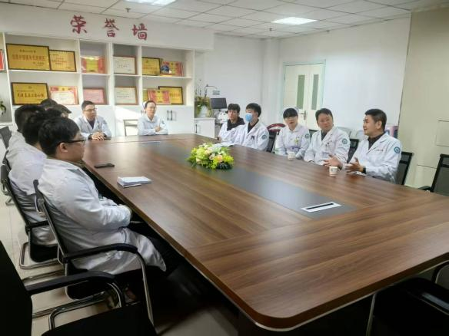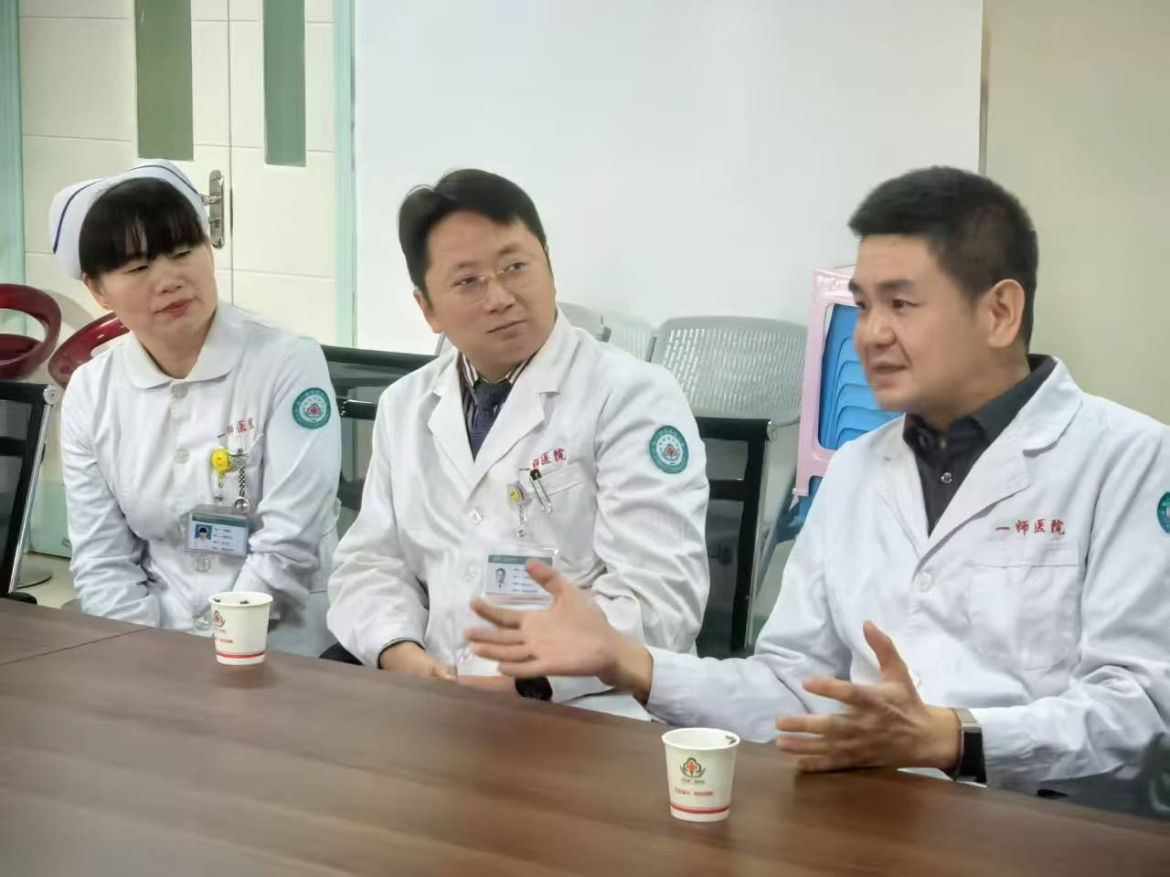

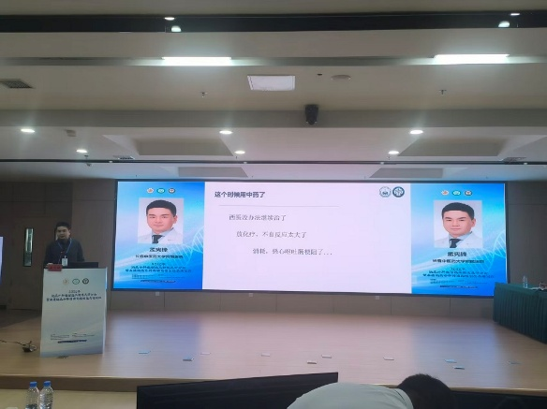
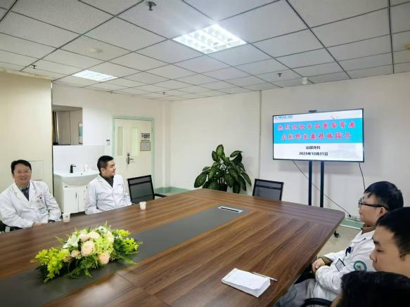
在随后召开的新疆地区泌尿外科学术年会上，孟宪锋受邀作《中医体质辨识在肾癌诊疗过程中的管理应用》专题学术报告（相关学术报告照片后续补充）。报告中，孟宪锋立足中西医整合诊疗前沿，结合大量临床实践案例，系统阐述了中医体质辨识理论在肾癌风险预警、个体化治疗方案制定、术后康复管理及复发预防中的核心价值，深入解读了不同体质肾癌患者的中西医协同干预策略。报告内容兼具理论深度与实践指导性，引发与会专家的广泛共鸣与热烈讨论，有效搭建了中西医整合肾癌诊疗理念在新疆地区传播的学术桥梁，为提升区域肾癌诊疗规范化水平注入新动能。
秉持“党建引领、服务为民”的理念，专委会党小组在开展学术交流的同时，还在新疆生产建设兵团第一师医院周边社区同步开展小型健康科普惠民活动。党员专家们主动走向群众，通过发放科普手册、现场答疑解惑等形式，用通俗易懂的语言讲解肾癌早期症状识别、高危人群预防措施，重点普及中西医结合在肾癌防治中的独特优势，引导边疆群众树立“早发现、早诊断、早治疗”的健康理念。此次科普活动共服务群众百余次，发放科普资料120余份，切实将优质健康服务送到群众身边，让中西医整合健康福祉惠及边疆百姓。
此次新疆阿克苏之行，是专委会党小组深化党建引领、推动优质医疗资源下沉边疆的生动实践，不仅强化了与边疆医疗机构的党建联建与业务协作，更推动了中西医整合肾癌诊疗理念的普及。下一步，专委会党小组将以此次活动为契机，持续深化与边疆地区医疗机构的合作，建立常态化帮扶机制，通过学术巡讲、远程会诊、人才培训等多种形式，持续为边疆医疗事业发展赋能，让党旗在健康惠民一线高高飘扬，为提升边疆群众健康素养、助力健康中国建设贡献专委会力量。
中国抗癌协会中西整合肾癌专委会 秘书处
2025年12月27日

